“Аудит использования воды в хозяйстве и определение эффективности ее использования”
Вода — самый важный из вовлекаемых в хозяйственную деятельность природных ресурсов. По объему ежегодного использования она намного превосходит массу всех, вместе взятых, других добываемых ресурсов. Запасы воды на Земле колоссальны, но возможность их использования ограничена в первую очередь природными факторами, в том числе экологическими. Она используется как на различных промышленных предприятиях, так и в домашнем хозяйстве. В быту вода используется для различных целей: для приготовления пищи, стирки одежды, гигиены. В сельском хозяйстве это поливка огорода, приготовление удобрений. Сам человек состоит более чем на 70% из воды, поэтому для поддержания нашего организма в норме ежедневно нужно пить не менее 1,5 литра воды.

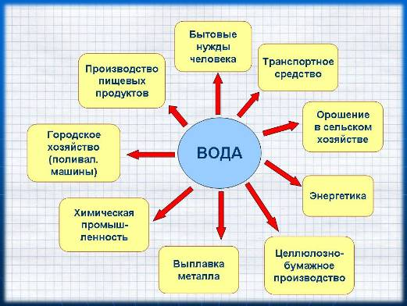
Больше всего воды потребляет сельское хозяйство. Например, при выращивании 1 т пшеницы за вегетационный период требуется 1500 т воды, 1 т риса - 7000, хлопка - 10000 т воды. Особенно много воды забирает орошаемое земледелие: на 1 га посевов расходуется в среднем 5тыс. т воды в год. При условии, что вода капает медленно (до 30 капель в минуту), впустую ежедневно расходуется около 311 литров воды.
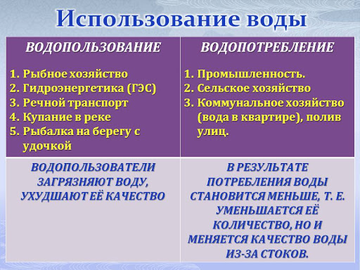
Вода расходуется на:
-Питьевые нужды(2-3 литра)
-Приготовление пищи(3-3,5 литра)
-Гигиена(5-7 литров)
-Прием душа, ванны(17-150 литров)
-Мытье посуды(6-11 литров)
-Бытовые нужды (около 100 литров)
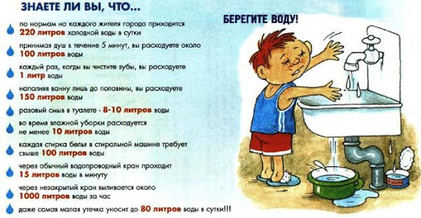
Также следует учитывать и другие расходы, которые могут быть в среднестатистической семье: мойка автомобиля, полив приусадебного участка и т.д.

